Kelayakan Infografis Peta *Shelter* UNP Sebagai Mitigasi Bencana Gempa dan Tsunami

Oleh:

**Dwi Mutia Sari1**

**Haris Satria2**

**Eko Purnomo3**

**Siti Aisyah4**

*Desain Komunikasi Visual, Fakultas Bahasa dan Seni*

*Universitas Negeri Padang*

mutia2011@fbs.unp.ac.id1 ; satriaharis@fbs.unp.ac.id2 ; ekopurnomo@fbs.unp.ac.id3 ; sitiaaisyah@fbs.unp.ac.id4

**ABSTRAK**

Tujuan dari penelitian ini adalah untuk menganalisis proses pengembangan, kelayakan dan respon civitas akademik terhadap infografis peta *shelter* UNP sebagai salah satu media dalam mitigasi bencana gempa dan tsunami. Penelitian ini menggunakan metode penelitian pengembangan atau *Research and Development* (R&D), yang mana metode ini digunakan untuk menghasilkan produk tertentu berdasarkan tahapan-tahapannya sehingga menghasilkan sebuah produk yang layak. Dalam uji validasi dilakukan oleh ahli desain dan media dengan menggunakan lembaran validasi, selanjutnya uji lapangan (*field trial*) terhadap 20 mahasiswa. Hasil peneltian menunjukkan bahwa: 1) kelayakan infografis peta *shelter* UNP sebagai salah satu media dalam mitigasi bencana gempa dan tsunami dari hasil validasi ahli desain dan media sebesar 94,23% dengan kategori sangat layak, 2) respon mahasiswa terhadap pemahaman infografis peta *shelter* UNP sebagai salah satu media dalam mitigasi bencana gempa dan tsunami memperoleh hasil sebesar 91,66% yang dapat dikategorikan mudah dipahami sebagai salah satu mitigasi bencana gempa dan tsunami.

***Kata Kunci:*** *infografis, kelayakan, mitigasi*

***ABSTRACT***

*The purpose of this study was to analyze the development process, feasibility and academic community response to the UNP shelter map infographic as one of the media in earthquake and tsunami disaster mitigation. This research uses the Research and Development (R&D) method, which is used to produce certain products based on its stages so as to produce a feasible product. The validation test was carried out by design and media experts using validation sheets, then field trials on 20 students. The results showed that: 1) the feasibility of UNP shelter map infographics as one of the media in earthquake and tsunami disaster mitigation from the results of design and media expert validation of 94.23% with a very feasible category, 2) student responses to understanding UNP shelter map infographics as one of the media in earthquake and tsunami disaster mitigation obtained results of 91.66% which can be categorized as easy to understand as one of earthquake and tsunami disaster mitigation.*

***Keywords****: infographics, mitigation, eligibility*

A. PENDAHULUAN

Kota Padang merupakan kota yang berada di sepanjang pesisir pantai Sumatra Barat. Sementara itu, Sumatra Barat berada diantara pertemuan dua lempeng benua besar (Lempeng Eurasia dan Lempeng Indo-Australia) dan patahan (sesar) Semangko. Di dekat pertemuan lempeng terdapat patahan Mentawai. Ketiganya merupakan daerah seismik aktif yang mana menurut catatan ahli gempa wilayah Sumatra Barat memiliki siklus 200 tahunan gempa besar pada awal abad ke-21 telah memasuki masa berulangnya siklus (http://www.bpbd.go.id).

Berdasarkan pernyataan tersebut maka diperlukan usaha-usaha mitigasi dalam membantu Pemerintah Daerah dalam mengurangi dampak korban jiwa jika terjadi bencana alam gempa dan tsunami tersebut. Salah satunya adalah dengan melakukan penelitian dalam bidang kebencanaan. Penelitian ini bertujuan untuk mengetahui kelayakan media tersebut sebagai salah satu usaha mitigasi bencana bagi civitas akademik khususnya dan masyarakat disekitar kampus UNP Padang umumnya.

B. TINJAUAN PUSTAKA

**a. Infografis**

Infografis menurut Newson dalam Sari (2019) merupakan representasi berupa grafis informasi, data yang atau pengetahuan dimaksudkan untuk menyajikan informasi yang kompleks dalam bentuk visual.

**b. Mitigasi**

Mitigasi bencana merupakan serangkaian upaya untuk mengurangi risiko bencana, baik melalui pembangunan fisik maupun penyadaran dan peningkatan kemampuan menghadapi ancaman bencana. Seperti hal yang peneliti lakukan dengan merancang desain infografis peta *shelter* bangunan mitigasi di kawasan UNP Padang, sehingga infografis tersebut dapat digunakan oleh civitas akademik dan masyarakat sekitar UNP dalam melakukan penyelamatan sementara dari bencana alam gempa dan tsunami yang dapat mengancam sewaktu-waktu.

**c. Studi Kelayakan**

Studi kelayakan adalah sebuah penilaian mengenai kelayakan dari suatu produk yang akan dikerjakan. Studi kelayakan bertujuan untuk mengetahui secara obyektif dan rasional, keunggulan dan kelemahan dari hal yang sudah ada dan produk yang akan dikerjakan, serta dampaknya terhadap lingkungan hidup, sumber daya yang diperlukan, dan pada akhirnya prospek dari produk tersebut.

C. METODE

Jenis penelitian ini menggunakan penelitian pengembangan atau *Research and Development* (R&D). yang mana metode ini digunakan untuk menghasilkan produk tertentu berdasarkan tahapan-tahapannya, antara lain tahapan analisis, merancang, memproduksi, serta metode pengembangan dalam menganalisa produk sehingga menjadi sebuah produk yang layak (Sugiyono, 2010).

Analisis data yang digunakan adalah teknik kuantitatif, data kuantitatif ini digunakan untuk mengetahui kelayakan infografis peta *shelter* UNP sebagai salah satu media dalam mitigasi bencana gempa dan tsunami.

Data kuantitatif tersebut diperoleh dari analisis kebutuhan hasil pengembangan produk infografis, validasi produk, uji coba penggunaan produk oleh ahli desain dan media dengan menggunakan media lembaran validasi serta hasil angket dari 20 mahasiswa yang ada di Fakultas Bahasa dan Seni, Universitas Negeri Padang dengan menyertakan instrumen terhadap pengembangan media infografis yang sudah dirancang tersebut menggunakan lembaran validasi yang menggunakan skala likert yang terdiri dari empat skala penilaian yaitu: (1) kurang, (2) cukup, (3) baik, dan (4) baik sekali.

Data kuantitatif tersebut dihitung rata-ratanya dan dikonversi menjadi nilai, selanjutnya menggunakan rumus analisis kuantitatif yang digunakan untuk menganalisis data dengan kriteria interpretasi dengan persamaan sebagai berikut:

$$Kelayakan (\%)=\frac{Ratarata keseluruhan aspek}{Skala tertinggi penilaian} ×100\%$$

Sumber: diadaptasi dari Riduwan (2016)

Hasil kelayakan tersebut dikonversi menjadi nilai dengan skala likert, seperti tabel berikut:

Tabel 1: Kriteria Interpretasi Skor Validasi dan Respon Mahasiswa

|  |  |
| --- | --- |
| **Penilaian** | **Kriteria interpretasi** |
| 0% - 24,99% | Kurang |
| 25% - 49,99% | Cukup |
| 50% - 74,99% | Baik |
| 75% - 100% | baik sekali |

Sumber: diadaptasi dari Riduwan (2016)

D. HASIL DAN PEMBAHASAN

Penelitian ini merupakan penelitian pengembangan, yaitu pengembangan peta yang berisi lokasi *shelter* yang berada dalam lingkungan kampus UNP yang diharapkan dapat dimiliki oleh civitas akademik dan masyarakat sekitaran UNP Padang sehingga dapat digunakan sebagai panduan tentang gedung mana saja yang aman dan dekat dari lokasi mereka berada guna dijadikan tempat penyelamatan ketika terjadi bencana tsunami.

Lokasi shelter yang menjadi rujukan adalah lokasi gedung *existing* yang berdasarkan kriteria gedung yang memenuhi standar keamanan oleh BPBD Kota Padang. Penelitian ini bertujuan untuk mengetahui kelayakan sebuah peta infografis dijadikan produk yang dapat dipublikasikan kepada civitas akademik ataupun masyarakat dilingkungan kampus UNP Padang sebagai produk bernilai informasi yang dapat dipahami baik secara visual ataupun fungsi dan merupakan salah satu wujud nyata konstribusi UNP Padang terhadap masyarakat sekitar dengan menyediakan informasi penting mengenai mitigasi penyelamatan apabila terjadi gempa dan tsunami yang dapat membantu mengurangi resiko bayaknya korban dalam bencana tersebut nantinya.

Proses pengembangan peta infografis ini terdiri dari 3 tahapan yaitu pendefinisian (*define*), perancangan (*design*) dan pengembangan (*development*).

1. **Tahappendefinisian (*define*)**

bertujuan untuk memperoleh informasi tentang permasalahan yang ingin diangkat oleh peneliti, dan menjadi isu dilapangan. Tahap pendefinisian ini mencakup fakta dan serangkaian kebutuhan pembuatan peta *shelter*. Hasil analisis penelitian dari data yang ada adalah informasi gedung yang dapat digunakan sebagai *shelter* untuk mitigasi gempa dan tsunami dalam bentuk peta infografis belum tersedia dilingkungan kampus UNP Padang.

Dilihat dari identifikasi kebutuhan tersebut dan dengan riwayat Kota Padang yang merupakan jalur Lempeng Eurasia dan Lempeng Indo-Australia) dan patahan (sesar) Semangko, maka dibutuhkan sebuah media informasi yang informatif dan mudah dipahami. Pada saat melakukan identifikasi data tersebut, peneliti menggunakan teknik analisa SWOT, yang selanjutnya dikembangkan melalui *mind mapping* untuk menemukan *keyword* dalam perancangan*.*

1. **Tahap Perancangan (*design*)**

Tahap ini merancang bentuk visual dari peta shelter bangunan kawasan UNP Padang agar nantinya sesuai dengan konsep dan target *audience*, adapun langkah yang dilakukan dalam proses perancangan ini adalah: a) membuat layout kasar sketsa berupa peta jalan dan bangunan *shelter* yang ada di kawasan UNP Padang, b) layout eksekusi, pada proses ini dilakukan pemindahan sketsa dalam bentuk digital, c) layout komprehensif, pada tahapan ini mulai dilakukan penggabungan sketsa jalan dan bangunan secara kompleks dan bentuk digital dan d) final design merupakan hasil akhir dari rancangan yang sudah dilakukan.

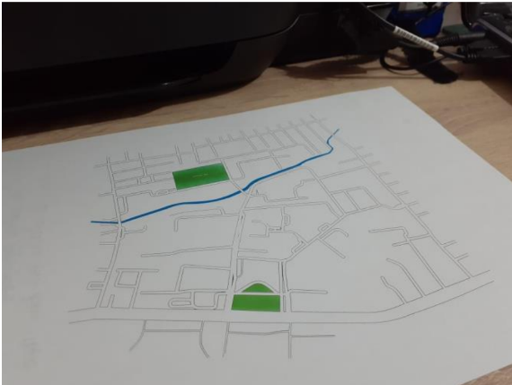

Gambar 1: Layout Kasar

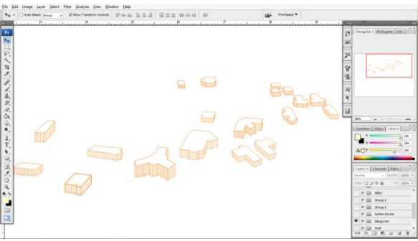

Gambar 2: Layout Eksekusi

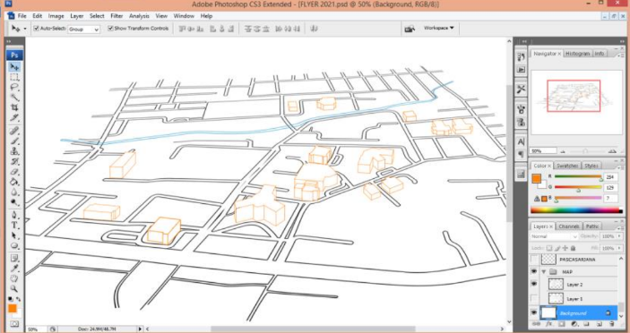

Gambar 3. Layout Komprehensif

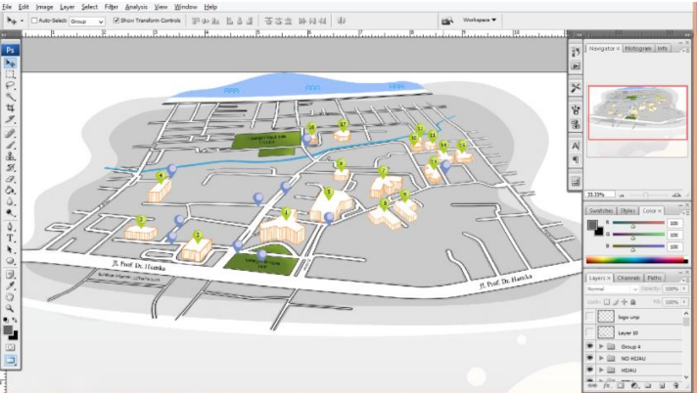

Gambar 4: Final *Design*

1. **Tahap pengembangan (*development***),

Tahap pengembangan ini bertujun untuk memperbaiki peta infografis yang telah direvisi berdasarkan masukan dari validator.

Hasil Validasi Desain dan Media dilakukan untuk mengetahui kevalidan produk yang telah dikembangkan, baik dari segi kesesuaian isi dan informasi yang disampaikan serta sejauh mana pemahaman target *audience* terhadap produk tersebut, berikut validasi dibagi kedalam 2 kategori:

1. Ahli Desain dan Media

Pelaksanaan uji validasi media dilakukan setelah pembuatan desain. Uji validasi oleh ahli desain dan media pada infografis peta *shelter* UNP sebagai salah satu media dalam mitigasi bencana gempa dan tsunami bertujuan untuk mengetahui valid atau tidaknya media yang telah dikembangkan tersebut dengan kesesuaian data dengan menggunakan lembaran validasi. Validasi dilakukan oleh dosen Fakultas Bahasa dan Seni Universitas Negeri Padang, aspek-aspek yang dinilai adalah dari aspek umum, aspek media dan aspek komunikasi visual (Sumber pribadi, 2019). Berikut tabel penilaian dari ahli desain dan media tersebut.

Tabel 2: Penilaian dengan Ahli Media dan Desain

|  |  |  |  |  |  |  |
| --- | --- | --- | --- | --- | --- | --- |
| **Aspek Indikator** | | **Penilaian** | | | | |
|  |  | 1 | 2 | 3 | 4 |
| **Aspek Umum** | | | | | | |
| 1 | Kreatif dan inovatif |  |  |  |  |
| 2 | Komunikatif |  |  |  |  |
| **Aspek Media** | | | | | | |
| 1 | Efektif dan efisien |  |  |  |  |
| 2 | Reusabilitas |  |  |  |  |
| **Aspek Komunikasi Visual** | | | | | | |
| 1 | Komunikatif |  |  |  |  |
| 2 | Kreatif |  |  |  |  |
| 3 | Sederhana |  |  |  |  |
| 4 | Unity |  |  |  |  |
| 5 | Simbolik |  |  |  |  |
| 6 | Konsep warna |  |  |  |  |
| 7 | Tipografi |  |  |  |  |
| 8 | Layout |  |  |  |  |
| 9 | Konsistensi |  |  |  |  |

Kemudian hasil penilaian yang sudah dipaparkan diubah menjadi skor berdasarkan butir pertanyaan, selanjutnya dilakukan penjumlahan untuk mengetahui total skor dari penilaian, dan dihitung juga skor tertinggi dari penilaian tersebut. Selanjutnya dicari persentase indek berdasarkan rumus berikut:

$$Indek \left(\%\right)=\frac{Total skor}{Skor Tertinggi}×100$$

Sumber: diadaptasi dari Riduwan (2016)

Dari rumus perhitungan diatas hasil validasi tersebut mendapat presentase sebesar 94,23%, selanjutnya diinterpretasi nilai tersebut berdasarkan interval yang sudah ditentukan, sehingga menunjukkan hasil bahwa infografis peta *shelter* UNP Padang sebagai salah satu media dalam mitigasi bencana gempa dan tsunami berkategori “sangat layak” untuk selajutnya disajikan sebagai sebuah media untuk produksi, dengan beberapa catatan tambahan untuk penyempurnaan produk.

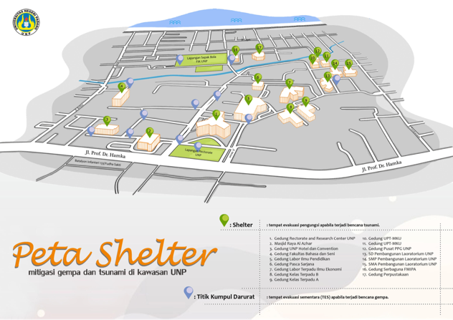

Gambar 5: *Design* yang Telah Disempurnakan

1. Validasi Field Trial

Uji lapangan (*field trial*) dilakukan untuk mengetahui produk yang telah diperbaiki berdasarkan masukan dari ahli media dan design tersebut secara visual jelas terlihat atau terbaca, mudah dipahami dan simple dalam penyajian. Responden berasal dari 20 orang mahasiswa Fakultas Bahasa dan Seni, Universitas Negeri Padang, yang dipilih secara acak dan dengan menggunakan media pengisian kuesioner. Berikut tabel penilaian dari responden tersebut.

Tabel 3: Penilaian Uji Lapangan

|  |  |  |  |  |  |  |
| --- | --- | --- | --- | --- | --- | --- |
| **Aspek Indikator** | | **Penilaian** | | | | |
|  |  | 1 | 2 | 3 | 4 |
| **Aspek Umum** | | | | | | |
| 1 | *Readibility* |  |  |  |  |
| 2 | *Legability* |  |  |  |  |
| 3 | *Simplicity* |  |  |  |  |

Dari rumus perhitungan yang sama dengan validasi ahli desain dan media, didapatkan presentase sebesar 91,66%, selanjutnya diinterpretasi nilai tersebut berdasarkan interval yang sudah ditentukan, sehingga menunjukkan hasil dengan kategori “mudah dipahami” sebagai salah satu mitigasi bencana gempa dan tsunami.

E. KESIMPULAN

Secara umum dapat disimpulkan bahwa penelitian pengembangan ini telah menghasilkan Infografis Peta *Shelter* UNP Padang Sebagai Mitigasi Bencana Gempa dan Tsunami sebagai panduan tentang gedung mana saja yang aman dan dekat dari lokasi mereka berada guna dijadikan tempat penyelamatan ketika terjadi bencana gempa dan tsunami.

Secara khusus penelitian ini dapat disimpulkan bahwa: hasil uji validasi dari ahli media dan digital selaku validator dengan persentase sebesar 94,23%, yang artinya peta infografis ini “sangat layak” digunakan dan respon mahasiswa sebesar 91,66% yang dikategorikan “mudah dipahami” sebagai salah satu Infografis Peta *Shelter* UNP Sebagai Mitigasi Bencana Gempa dan Tsunami.

F. DAFTAR PUSTAKA

Admin. (2019).”Mengenang *Gempa 2009 di Kota Padang*”. dalam bpbd.padang.go.id, 04 Februari 2019. Padang

Sari, D. M., Afriwan, H., Purnomo, E., & Kharisma, M. (2021). Perancangan Infografis Shelter Bangunan di Kawasan Universitas Negeri Padang Sebagai Mitigasi Bencana Alam Gempa dan Tsunami. *Gorga: Jurnal Seni Rupa*, *10*(2), 287-294.

DOI:https://doi.org/10.24114/gr.v10i2.28098

Sugiyono, M. P. P., & Kuantitatif, P. (2009). Kualitatif, dan R&D, Bandung: Alfabeta. *Cet. Vii*.

Riduwan, S. P. (2016). Variabel-Variabel Penelitian. *Bandung: Alfabeta*.

Pasal 1. (2008). Pasal 1 Ayat 6 PP No 21 Tahun 2008 Tentang Penyelenggaraan Penanggulangan Bencana. Jakarta: Buku Peraturan Penanggulangan Bencana.